Вопрос 1: «Информация о результатах рейтинга муниципальных образований ХМАО-Югры по обеспечению благоприятного инвестиционного климата и содействию развитию конкуренции за 2022 год».

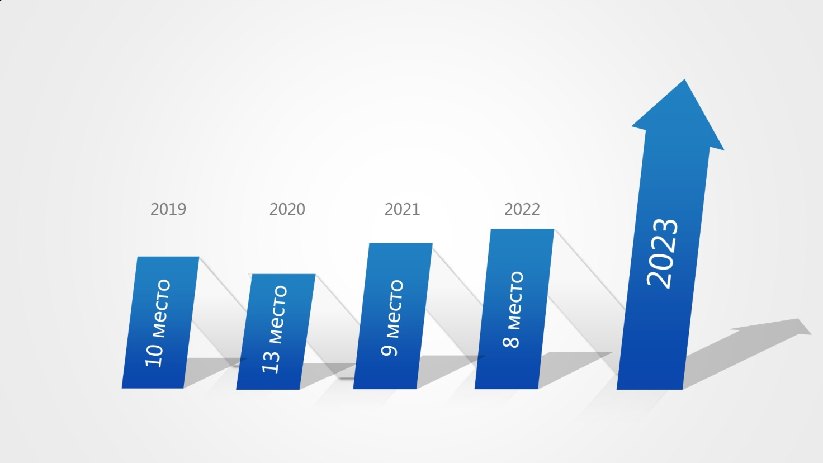

Состояние инвестиционного климата города Урай напрямую отражает эффективность работы органов местного самоуправления по совершенствованию инвестиционной деятельности, развитию предпринимательской инициативы и реализации механизмов экономического роста города.
Оценка по итогам 2022 года проведена на основании 28 показателей по следующим направлениям: «Инвестиционная деятельность, привлечение инвестиций», «Эффективность организационных механизмов, качество информационной поддержки инвесторов», «Развитие малого и среднего предпринимательства», «Повышения качества регуляторной среды для бизнеса», «Развитие конкуренции».
Региональным аналитическим центром Ханты-Мансийского автономного округа-Югры подведены результаты рейтинга по итогам 2022 года, лидером которого стал Сургутский район (118 баллов). Город Урай в рейтинге поднялся на 1 позицию и занял 8 место (91 балл), что свидетельствует о повышении эффективности мер, принимаемых органами местного самоуправления по улучшению состояния инвестиционного климата и уровня развития конкурентной среды в городе Урай, а именно в связи с:
- положительной динамикой доли среднесписочной численности работников (без внешних совместителей) малых и средних предприятий в среднесписочной численности работников (без внешних совместителей) всех предприятий и организаций;
- повышением уровня удовлетворенности предпринимательского сообщества качеством предоставления муниципальных услуг в сфере поддержки предпринимательской и инвестиционной деятельности;
- высоким исполнением обязательств при заключении в 2022 году муниципальных контрактов по предоставлению преференций при участии в осуществлении закупок, в части закупок у СМП, СОНКО (94,15%);
- максимально набранным баллом по показателю «Эффективность процедуры по получению градостроительного плана земельного участка» — фактическое время получения градостроительного плана сократилось с 9 до 2 дней, а доля градостроительных планов земельных участков, поданных в электронном виде, составляет 100%;
- повышением удовлетворенности потребителей качеством товаров, работ и услуг, состоянием ценовой конкуренции на приоритетных и социально значимых рынках товаров и услуг;
- успешным соотношением востребованности предпринимательским сообществом информации, представленной Инвестиционным порталом города Урай, а также качество её подачи;
- внедрением практик в сфере развития инвестиционной и предпринимательской деятельности и их размещением на платформе «СМАРТЕКА».
Сегодня наша задача – не останавливаться на достигнутом, удерживать эту планку и стремиться к дальнейшему улучшению условий благоприятного инвестиционного климата и содействию развитию конкуренции в городе Урай.

Докладчик: Шкромида Елена Викторовна,
начальник отдела по инвестициям и проектному управлению управления экономического развития администрации города Урай

